ФЕДЕРАЛЬНОЕ АГЕНТСТВО ЖЕЛЕЗНОДОРОЖНОГО ТРАНСПОРТА
Федеральное государственное бюджетное образовательное учреждение высшего образования
«Петербургский государственный университет путей сообщения
Императора Александра I»
(ФГБОУ ВО ПГУПС)

Кафедра «Экономика транспорта»

РАБОЧАЯ ПРОГРАММА
дисциплины
«ФОРМИРОВАНИЕ НАЛОГОВОЙ ПОЛИТИКИ КОРПОРАЦИИ» (Б1.В.ДВ.2.2)
для направления
38.04.01 «Экономика»

по магистерской программе
«Финансовый учет и анализ»

Форма обучения – очная, заочная

Санкт-Петербург
2018

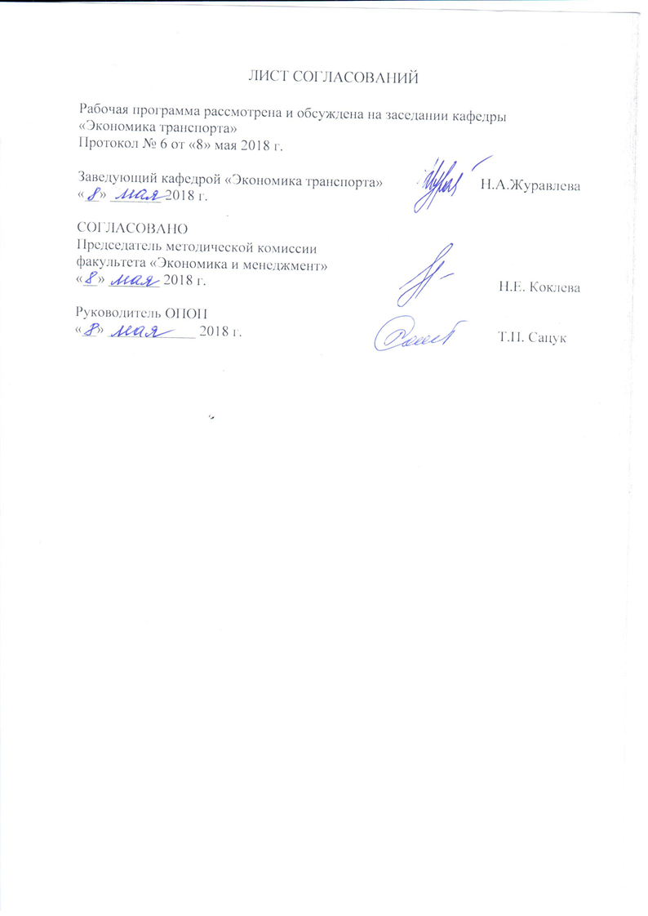

1 Цели и задачи дисциплины
Рабочая программа составлена в соответствии с ФГОС ВО, утвержденным «30» марта 2015 г., приказ № 321 по направлению подготовки 38.04.01 «Экономика (уровень магистратуры)» по дисциплине «Формирование налоговой политики корпорации» (Б1.В.ДВ.2.2).
Целью дисциплины является формирование у магистров системы компетенций, определяющих личную способность решать класс профессиональных задач в области формирования и оценки налоговой нагрузки при ведении бизнеса, а также научиться определять круг проблем, связанных с порядком оптимизации налогообложения в системе управления финансами на предприятиях и в корпорациях России.
Для достижения поставленной цели решаются следующие задачи:
- изучение процедуры формирования налоговой политики корпораций на территории РФ;
- получение навыков расчета налоговой нагрузки корпорации;
- приобретение навыков по обоснованию эффективности применения на практике приемов оптимизации налоговых платежей с минимумом налоговых рисков;
- изучение основных приемов и методов налогового планирования;
- приобретение навыков в области использования методов плановых расчетов налоговых платежей по основным налогам налогового планирования и прогнозирования на микро - и макроуровне.
2 Перечень планируемых результатов обучения по дисциплине, соотнесенных с планируемыми результатами освоения основной профессиональной образовательной программы
Планируемыми результатами обучения по дисциплине являются: приобретение знаний, умений, навыков.
В результате освоения дисциплины обучающийся должен:
ЗНАТЬ:
- законодательно-нормативную базу, регулирующую порядок начисления и уплаты налогов различных уровней;
- порядок формирования налоговой политики организации;
- порядок исполнения налогового обязательства;
- требования к проведению налогового контроля;
- процедуру формирования налоговой отчетности.
УМЕТЬ:
- использовать и разбираться в нормативно-законодательной базе по налогообложению;
- формировать налоговые базы и применять льготы по налогам и сборам;
- заполнять налоговые декларации по налогам;
- использовать информацию о налогах в практической деятельности при принятии управленческих решений;
- применять основные приемы и методы налогового планирования.
ВЛАДЕТЬ:
- навыками использования нормативно правовых документов в своей деятельности;
- теоретическими знаниями в области налогов и налогообложения;
- методиками расчета федеральных, региональных и местных налогов;
- методиками налогового планирования;
- техникой заполнения налоговых деклараций по налогам;
- навыками анализа и интерпретации результатов, полученных при использовании методов расчета налогов и налоговой нагрузки при формировании налоговой политики корпорации.
Приобретенные знания, умения, навыки и/или опыт деятельности, характеризующие формирование компетенций, осваиваемые в данной дисциплине, позволяют решать профессиональные задачи, приведенные в соответствующем перечне по видам профессиональной деятельности в п. 2.4 основной профессиональной образовательной программы (ОПОП).
Изучение дисциплины направлено на формирование следующих общепрофессиональных компетенций (ОПК):
- способность принимать организационно-управленческие решения (ОПК-3);
Процесс изучения дисциплины направлен на формирование следующих профессиональных компетенций (ПК), соответствующих видам профессиональной деятельности, на которые ориентирована программа магистратуры:
проектно-экономическая деятельность:
- способность самостоятельно осуществлять подготовку заданий и разрабатывать проектные решения с учетом фактора неопределенности, разрабатывать соответствующие методические и нормативные документы, а также предложения и мероприятия по реализации разработанн (ПК-5);
- способность оценивать эффективность проектов с учетом фактора неопределенности (ПК-6);
- способность разрабатывать стратегии поведения экономических агентов на различных рынках (ПК-7);
аналитическая деятельность:
- способность составлять прогноз основных социально-экономических показателей деятельности предприятия, отрасли, региона и экономики в целом (ПК-10);
Процесс изучения дисциплины направлен на формирование следующих дополнительными профессиональными компетенциями (ДПК), соответствующих видам профессиональной деятельности, на которые ориентирована программа магистратуры:
аналитическая деятельность:
- способность анализировать данные финансовой отчетности экономического субъекта с целью формирования оптимальной учетной политики организации во взаимосвязи с требованиями налогового законодательства (ДПК-2);
организационно-управленческая деятельность:
- способность систематизировать и рационально использовать информацию, полученную в системе финансового, управленческого, налогового учета при принятии управленческих решений для достижения оперативных и стратегических целей (ДПК-3).
Область профессиональной деятельности обучающихся, освоивших данную дисциплину, приведена в п. 2.1 общей характеристики ОПОП.
Объекты профессиональной деятельности обучающихся, освоивших данную дисциплину, приведены в п. 2.2 общей характеристики ОПОП.

3. Место дисциплины в структуре основной профессиональной образовательной программы
Дисциплина «Формирование налоговой политики корпорации» является дисциплиной вариативной части по выбору обучающегося.
4. Объем дисциплины и виды учебной работы
Для очной формы обучения:

Вид учебной работы | Всего часов | Семестр
Вид учебной работы | Всего часов | 2
Контактная работа (по видам учебных занятий) | 42 | 42
В том числе:
- лекции (Л) | 14 | 14
- практические занятия (ПЗ) | 28 | 28
- лабораторные работы (ЛР) | - | -
Самостоятельная работа (СРС) (всего) | 66 | 66
Контроль | 36 | 36
Форма контроля знаний | Э | Э
Общая трудоемкость: час / з.е. | 144 / 4 | 144 / 4
Примечание Э - экзамен.
Для заочной формы обучения:

Вид учебной работы | Всего часов | Курс
Вид учебной работы | Всего часов | 2
Контактная работа (по видам учебных занятий) (всего) | 26 | 26
В том числе:
- лекции (Л) | 8 | 8
- практические занятия (ПЗ) | 18 | 18
- лабораторные работы (ЛР) | - | -
Самостоятельная работа (СРС) (всего) | 109 | 109
Контроль | 9 | 9
Форма контроля знаний | Э, КЛР | Э, КЛР
Общая трудоемкость: час / з.е. | 144 / 4 | 144 / 4
Примечание КЛР – контрольная работа.

5 Содержание и структура дисциплины
5.1 Содержание дисциплины
№ п/п | Наименование раздела дисциплины | Содержание раздела
1 | Налоговое планирование в организации: теоретические основы | Система налогового законодательства и структура налоговых платежей на территории РФ.  Понятие и определения налогового планирования в организации: экономические основы. Эволюция взглядов на понятие «налоговое планирование».  Правовое обеспечение налогового планирования. Национальное гражданское законодательство и законодательство о налогах и сборах, международные нормы налогового права, их использование в налоговом планировании.  Принципы и этапы налогового планирования. Классификация видов налогового планирования. Пределы налогового планирования.  Отношение государства к налоговому планированию.  Зарубежный опыт налогового планирования, возможности и целесообразность его использования в российской практике.  Налоговые риски корпораций в системе налогового планирования: виды и методы оценки.
2 | Методика планирования налоговых платежей | Содержание анализа исполнения налоговых обязательств как этапа налогового планирования.  Обоснование видов объектов налогообложения и размеров налоговых баз для целей налогового планирования. Виды и источники информации.  Методика исчисления плановых платежей по налогам на год.  Расчет прогнозируемой и планируемой налоговой нагрузки.  Налоговое бюджетирование. Контроль и исполнение бюджета налогов.
3 | Организация налогового планирования в компаниях | Налоговое планирование как функция управления организации, ее содержание и закрепление за структурами учреждения.  Задачи и функции специальных налоговых служб и должностных лиц организации в области налогового планирования. Положение о налоговой службе организации, должностные инструкции специалистов.  Консультационное обслуживание налогоплательщиков по вопросам налогового планирования.  Информационное обеспечение налогового планирования, понятие, состав, способы формирования. Налоговый мониторинг: понятие, назначение и содержание.  Документальное обеспечение налогового планирования. Виды прогнозных и плановых документов, организация их разработки, принятия и использования в системе управления.

5.2 Разделы дисциплины и виды занятий

Для очной формы обучения:

№ п/п | Наименование раздела дисциплины | Л | ПЗ | ЛР | СРС
1 | Налоговое планирование в организации: теоретические основы | 4 | 8 | - | 22
2 | Методика планирования налоговых платежей | 6 | 12 | - | 22
3 | Организация налогового планирования в компаниях | 4 | 8 | - | 22
 | Итого | 14 | 28 |  | 66

Для заочной формы обучения:

№ п/п | Наименование раздела дисциплины | Л | ПЗ | ЛР | СРС
1 | Налоговое планирование в организации: теоретические основы | 2 | 4 | - | 34
2 | Методика планирования налоговых платежей | 4 | 8 | - | 41
3 | Организация налогового планирования в компаниях | 2 | 6 | - | 34
 | Итого | 8 | 18 |  | 109

6 Перечень учебно-методического обеспечения для самостоятельной работы обучающихся по дисциплине

№  п/п | Наименование раздела | Перечень учебно-методического обеспечения
1 | Налоговое планирование в организации: теоретические основы | - Гончаров А.И. Налоговая система [Текст] : учебное пособие / А. И. Гончаров ; Федер. агентство ж.-д. трансп., ФБГОУ ВПО ПГУПС. - Санкт-Петербург : ФГБОУ ВПО ПГУПС, 2014. - 197 с. - ISBN 978-5-7641-0498-0  - Алиев, Б.Х. Налоги и налогообложение. [Электронный ресурс] — Электрон. дан. — М. : Финансы и статистика, 2008. — 449 с. — Режим доступа: http://e.lanbook.com.  - Налоговый Кодекс РФ. Часть первая. Федеральный закон от 31.07.98 г. № 146-ФЗ. [Электронный ресурс]– Режим доступа: http://www.consultant.ru;
2 | Методика планирования налоговых платежей | - Гончаров А.И. Налоговая система [Текст] : учебное пособие / А. И. Гончаров ; Федер. агентство ж.-д. трансп., ФБГОУ ВПО ПГУПС. - Санкт-Петербург : ФГБОУ ВПО ПГУПС, 2014. - 197 с. - ISBN 978-5-7641-0498-0  - Алиев, Б.Х. Налоги и налогообложение. [Электронный ресурс] — Электрон. дан. — М. : Финансы и статистика, 2008. — 449 с. — Режим доступа: http://e.lanbook.com.  - Налоговый Кодекс РФ. Часть вторая. Федеральный закон от 05.08.00 г. № 117-ФЗ. [Электронный ресурс]– Режим доступа: http://www.consultant.ru;  - Налоги и налогообложение : учеб. / ред. : М. В. Романовский, О. В. Врублевская. - 6-е изд., доп. - М. ; СПб. ; Нижний Новгород : Питер, 2009. - 522 с. - (Учебник для вузов). - ISBN 978-5-388-00532-8
3 | Организация налогового планирования в компаниях | - Гончаров А.И. Налоговая система [Текст] : учебное пособие / А. И. Гончаров ; Федер. агентство ж.-д. трансп., ФБГОУ ВПО ПГУПС. - Санкт-Петербург : ФГБОУ ВПО ПГУПС, 2014. - 197 с. - ISBN 978-5-7641-0498-0  - Алиев, Б.Х. Налоги и налогообложение. [Электронный ресурс] — Электрон. дан. — М. : Финансы и статистика, 2008. — 449 с. — Режим доступа: http://e.lanbook.com.  - Налоговый Кодекс РФ. Часть вторая. Федеральный закон от 05.08.00 г. № 117-ФЗ. [Электронный ресурс]– Режим доступа: http://www.consultant.ru;  - Налоги и налогообложение : учеб. / ред. : М. В. Романовский, О. В. Врублевская. - 6-е изд., доп. - М. ; СПб. ; Нижний Новгород : Питер, 2009. - 522 с. - (Учебник для вузов). - ISBN 978-5-388-00532-8  - Евстигнеев Е.Н. Налоги и налогообложение. Теория и практикум [Текст] : учебное пособие / Е. Н. Евстигнеев, Н. Г. Викторова. - Москва : Проспект, 2015. - 520 с. : табл. - ISBN 978-5-392-16373-1

7 Фонд оценочных средств для проведения текущего контроля успеваемости и промежуточной аттестации обучающихся по дисциплине
Фонд оценочных средств по дисциплине «Формирование налоговой политики корпорации» является неотъемлемой частью рабочей программы и представлен отдельным документом, рассмотренным на заседании кафедры «Экономика транспорта» и утвержденным заведующим кафедрой.

8. Перечень основной и дополнительной учебной литературы, нормативно-правовой документации и других изданий, необходимых для освоения дисциплины
8.1 Перечень основной учебной литературы, необходимой для освоения дисциплины
- Гончаров А.И. Налоговая система [Текст] : учебное пособие / А. И. Гончаров ; Федер. агентство ж.-д. трансп., ФБГОУ ВПО ПГУПС. - Санкт-Петербург : ФГБОУ ВПО ПГУПС, 2014. - 197 с. - ISBN 978-5-7641-0498-0
- Алиев, Б.Х. Налоги и налогообложение. [Электронный ресурс] — Электрон. дан. — М. : Финансы и статистика, 2008. — 449 с. — Режим доступа: http://e.lanbook.com.
8.2 Перечень дополнительной учебной литературы, необходимой для освоения дисциплины
- Налоги и налогообложение : учеб. / ред. : М. В. Романовский, О. В. Врублевская. - 6-е изд., доп. - М. ; СПб. ; Нижний Новгород : Питер, 2009. - 522 с. - (Учебник для вузов). - ISBN 978-5-388-00532-8
- Евстигнеев Е.Н. Налоги и налогообложение. Теория и практикум [Текст] : учебное пособие / Е. Н. Евстигнеев, Н. Г. Викторова. - Москва : Проспект, 2015. - 520 с. : табл. - ISBN 978-5-392-16373-1
8.3 Перечень нормативно-правовой документации, необходимой для освоения дисциплины
- Налоговый Кодекс РФ. Часть первая. Федеральный закон от 31.07.98 г. № 146-ФЗ. [Электронный ресурс]– Режим доступа: http://www.consultant.ru;
- Налоговый Кодекс РФ. Часть вторая. Федеральный закон от 05.08.00 г. № 117-ФЗ. [Электронный ресурс]– Режим доступа: http://www.consultant.ru;
- Таможенный Кодекс РФ. Федеральный закон от 25.05.2003 г. № 61-ФЗ. [Электронный ресурс]– Режим доступа: http://www.consultant.ru.

8.4 Другие издания, необходимые для освоения дисциплины
При освоении данной дисциплины другие издания не используется.

9. Перечень ресурсов информационно-телекоммуникационной сети «Интернет», необходимых для освоения дисциплины

- Личный кабинет обучающегося и электронная информационно-образовательная среда. [Электронный ресурс]. – Режим доступа: http://sdo.pgups.ru/ (для доступа к полнотекстовым документам требуется авторизация).
- Система Консультант Плюс [Электронный ресурс]– Режим доступа: http://www.consultant.ru;
- Гарант Информационно-правовой портал [Электронный ресурс]– Режим доступа: http://www.garant.ru.
- . Единое окно доступа к образовательным ресурсам Плюс [Электронный ресурс]– Режим доступа: http://window.edu.ru

10. Методические указания для обучающихся по освоению дисциплины
Порядок изучения дисциплины следующий:
- Освоение разделов дисциплины производится в порядке, приведенном в разделе 5 «Содержание и структура дисциплины». Обучающийся должен освоить все разделы дисциплины с помощью учебно-методического обеспечения, приведенного в разделах 6, 8 и 9 рабочей программы.
- Для формирования компетенций обучающийся должен представить выполненные типовые контрольные задания или иные материалы, необходимые для оценки знаний, умений, навыков и (или) опыта деятельности, предусмотренные текущим контролем (см. фонд оценочных средств по дисциплине).
- По итогам текущего контроля по дисциплине, обучающийся должен пройти промежуточную аттестацию (см. фонд оценочных средств по дисциплине).

11 Перечень информационных технологий, используемых при осуществлении образовательного процесса по дисциплине, включая перечень программного обеспечения и информационных справочных систем
Перечень информационных технологий, используемых при осуществлении образовательного процесса по дисциплине:
- технические средства (компьютерная техника и средства связи (персональные компьютеры, проектор, интерактивная доска, видеокамеры, акустическая система и т.д.);
- методы обучения с использованием информационных технологий (компьютерное тестирование, демонстрация мультимедийных материалов, компьютерный лабораторный практикум и т.д.);
- перечень Интернет-сервисов и электронных ресурсов (поисковые системы, электронная почта, профессиональные, тематические чаты и форумы, системы аудио и видео конференций, онлайн-энциклопедии и справочники, электронные учебные и учебно-методические материалы).
Дисциплина обеспечена необходимым комплектом лицензионного программного обеспечения, установленного на технических средствах, размещенных в специальных помещениях и помещениях для самостоятельной работы.
12 Описание материально-технической базы, необходимой для осуществления образовательного процесса по дисциплине
Материально-техническая база обеспечивает проведение всех видов учебных занятий, предусмотренных учебным планом по направлению 38.04.01 «Экономика» и соответствует действующим санитарным и противопожарным нормам и правилам.
Она содержит:
- специальные помещения для проведения лекционных и практических (семинарских) занятий, укомплектованных специализированной учебной мебелью и техническими средствами обучения, служащими для представления техническими средствами обучения, служащими для представления учебной информации большой аудитории (настенным экраном с дистанционным управлением, маркерной доской, считывающим устройством для передачи информации в компьютер, мультимедийным проектором и другими информационно-демонстрационными средствами). В случае отсутствия в аудитории технических средств обучения для предоставления учебной информации используется переносной проектор и маркерная доска (стена). Для проведения занятий лекционного типа используются учебно-наглядные материалы в виде презентаций, которые обеспечивают тематические иллюстрации в соответствии с рабочей программой дисциплины;
- помещения для проведения групповых и индивидуальных консультаций;
- помещения для проведения текущего контроля и промежуточной аттестации;
- помещение для самостоятельной работы (ауд. 7-423), оснащенное компьютерной техникой с возможностью подключения к сети «Интернет» с обеспечением доступа в электронную информационно-образовательную среду.

Разработчик программы,  профессор | 
8 мая 2018 г

